Sistema de Eficiência Energética

Documento de Especificação de Requisitos

Requisito: RF14 – Atualizar Gerente de Salas

Versão: Inicial

**Histórico de Alterações**

|  |  |  |  |
| --- | --- | --- | --- |
| **Data** | **Versão** | **Descrição** | **Autor** |
| 05/05/2015 | Inicial | Referencia da mensagem 10 | Lázaro |
| 15/04/2015 | Inicial | Referencia das telas TL02 e TL04 no fluxo principal e alteração do Diagrama de Atividade do fluxo principal. | Lázaro |
| 05/04/2015 | Inicial | Criação do documento. | Diego |

Sumário

1. Descrição 4

2. Pré-condições 4

3. Pós-condições 4

4. Ator primário 4

5. Gatilho 4

6. Fluxo principal 5

7. Fluxos alternativos 6

7.1. FA01 6

8. Fluxos de exceção 6

# Descrição

Este documento descreve os passos do caso de uso Atualizar gerentes de salas, especificando como será feita essa atualização no sistema.

# Pré-condições

Este caso de uso só poderá iniciar se o agente fizer credenciamento e tiver permissão para atualizar gerentes de salas.

Deve haver pelo menos um gerente cadastrado no sistema.

# Pós-condições

Após o final normal deste caso de uso, o sistema deve apresentar dados de um gerente cadastrado previamente atualizado.

# Ator primário

1. Administrador.

# Gatilho

Este caso de uso começa quando o administrador do sistema clicar na opção “Alterar” disponível em sua página.

# Fluxo principal

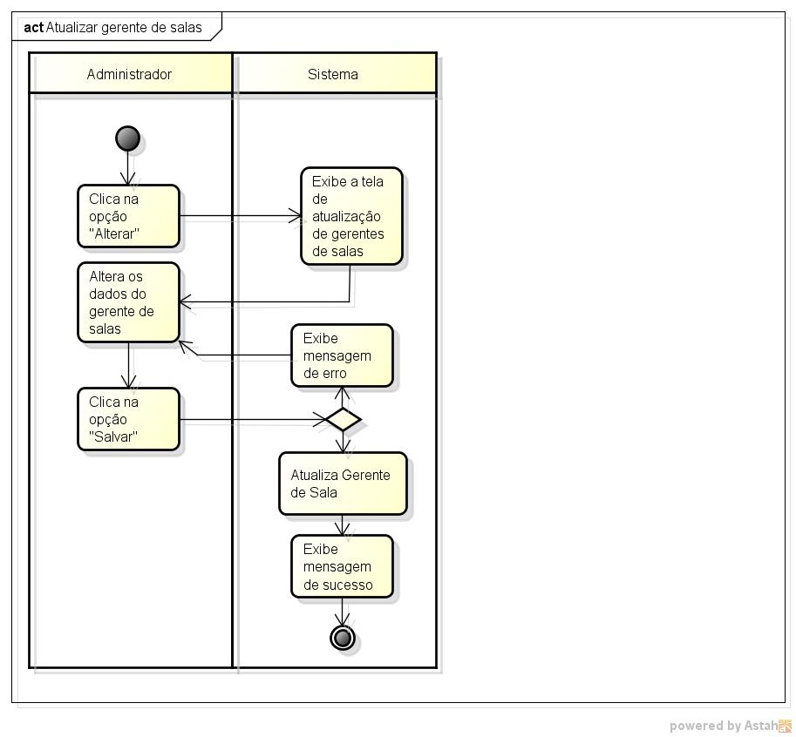

|  |  |  |  |  |
| --- | --- | --- | --- | --- |
| **Passo** | **Ator** | **Descrição** | **Caminho alternativo** | **Referência** |
| 1 | Administrador de salas | Clica na opção “Alterar”. |  | TL02 |
| 2 | Sistema | Exibe a tela de atualização de gerentes de salas. |  | TL04 |
| 3 | Administrador | Altera os dados do gerente de salas |  |  |
| 4 | Administrador de salas | Clica na opção “Salvar”. | FE01 |  |
| 5 | Sistema | Atualiza a sala. |  |  |
| 6 | Sistema | Exibe mensagem |  | M10 |
|  |  | Fim |  |  |

# Fluxos alternativos

Não há fluxos de Alternativo

# Fluxos de exceção

## FE01 – Dados da sala inválidos

Este FE01 tem início se os dados informados para o gerente de salas forem inválidos.

|  |  |  |  |  |
| --- | --- | --- | --- | --- |
| **Passo** | **Ator** | **Descrição** | **Caminho alternativo** | **Referência** |
| 1 | Sistema | Exibe mensagem |  | M02 |
|  |  | Retorna ao passo 3 do fluxo principal. |  |  |